Лабораторная работа №1
«Определение антропометрических показателей учащихся с помощью измерений».
Цель работы: овладеть методикой измерения антропометрических показателей.
Оборудование: ростомер, напольные весы, сантиметровая лента.
Ход работы.
1.К основным антропометрическим показателям относятся рост, масса тела, окружность грудной клетки.
Измерение роста. Встаньте в положении 'смирно', выпрямив грудь, подобрав живот, тремя точками касаясь вертикальной стойки ростомера – пятками, ягодицами и лопатками (икры практически касаются стойки). Голова находится в положении, при котором наружный угол глаза и наружный слуховой проход находятся на одном уровне.
Для измерения роста сидя при пользовании деревянным ростомером обследуемый усаживается на откидную площадку или табуретку высотой в 40 см. Для определения роста сидя из общего показателя шкалы ростомера вычитают 40 см (высота табуретки).
Измерение массы тела. Взвешивание проводится на рычажных или напольных весах. Обследуемый стоит неподвижно на площадке весов. Погрешность при взвешивании должна составлять не более +/-50 г. Вес, в отличие от роста, является менее стабильным показателем и может меняться в зависимости от множества факторов. Суточное колебание веса, например, может составлять от 1 до 1,5 кг.
Измерение окружности грудной клетки. Сантиметровую ленту накладывают у юношей сзади непосредственно по нижним углам лопаток, а спереди – по нижнему краю околососковых кружков. У девушек сантиметровая лента накладывается спереди над грудными железами, а сзади, как у юношей. Затем испытуемый опускает руки.
Окружность груди измеряется в трех фазах:
а) во время обычного спокойного дыхания;
б) при максимальном вдохе;
в) при максимальном выдохе.
2. После проведения измерений заполнить таблицу 1. Сравнить измеренные показатели с табличными (Таблица 2).
Показатель  Ф.И. учащегося | Рост (Р), см |  | Масса тела (МТ), в кг | Окружность грудной клетки (ОГК) (при обычном дыхании, на вдохе, на выдохе), в см
 | Стоя | Сидя
Таблица 2.
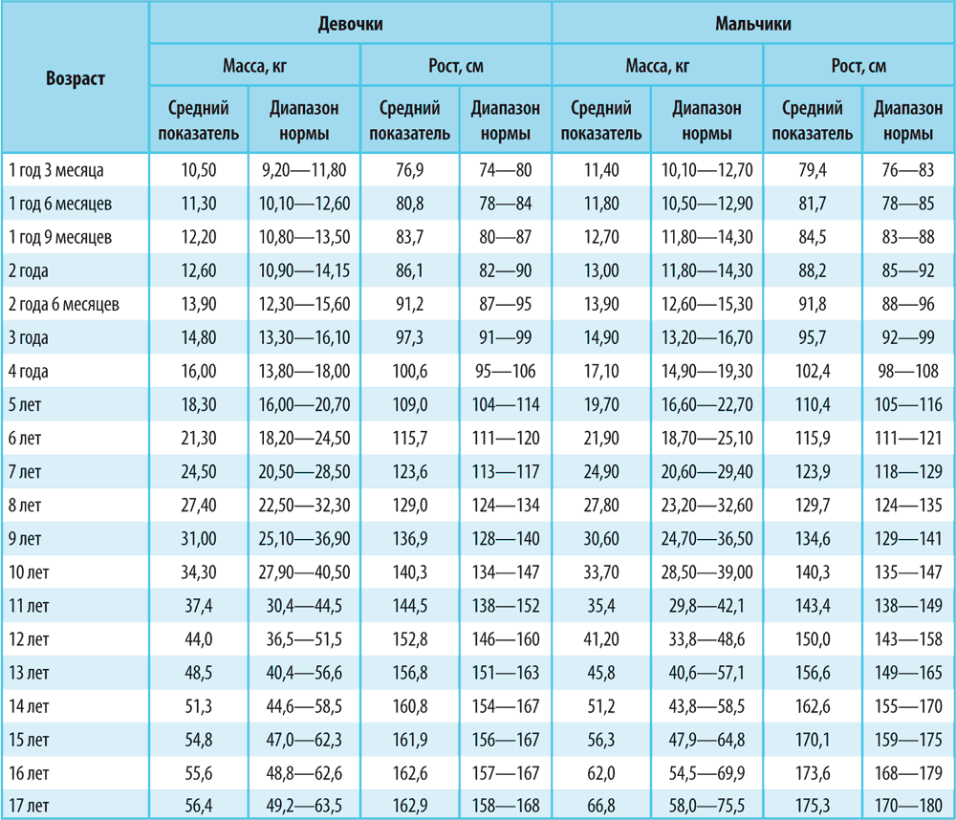
3. Сделать вывод по антропометрическим показателям.
Лабораторная работа №2
«Оценка состояния здоровья учащихся с помощью метода индексов»
Цель работы: овладеть методом оценки состояния здоровья с помощью специальных формул.
Оборудование: антропометрические показатели учащихся, таблицы.
Ход работы.
1. Рассчитать индексы.
2. Занести полученные результаты в таблицу 3.
3. Сделать вывод.
Таблица 3.
Индекс | Результат | Оценка
Индекс массы тела (ИМТ).
Индекс Пинье (ИП).
Индекс (коэффициент) пропорциональности телосложения (КП).
Экскурсия грудной клетки (ЭГК).
Индекс гармоничности физического развития (Индекс Пушкарева).

Индекс массы тела - показатель отношения веса к росту и рассчитывается индивидуально по формуле:
ИК (кг/м²) = вес² (кг²) : рост² (м²).
Таблица 4
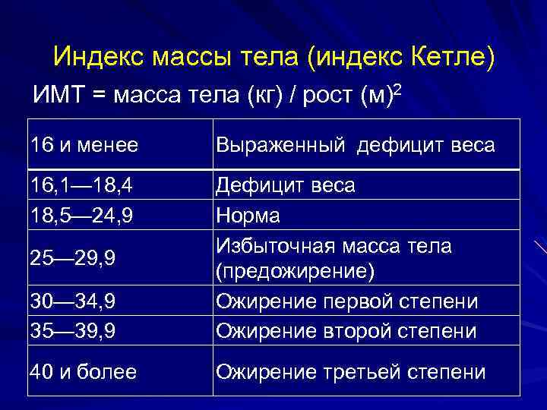
Индекс Пинье (ИП) – показатель, характеризующий крепкость телосложения.
ИП = Р – (МТ + ОГКвыд.),
Р – рост стоя, в см
МТ – масса тела, в кг
ОГКвыд. – окружность грудной клетки вовремя выдоха, в см
Таблица 4.
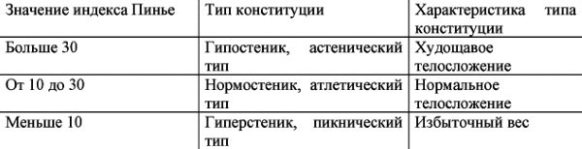

Зная длину тела в двух положениях, можно найти коэффициент пропорциональности (КП), который измеряется в процентах:
L1 – длина тела (рост) в положении стоя, в см
L2 – длина тела (рост) в положении сидя, в см
КП – коэффициент пропорциональности, в %
Менее 87 % - коротконогость
87-92 % - нормальное телосложение
Более 92 % - длинноногость.
Экскурсия грудной клетки (ЭГК) – разница между обхватом грудной клетки во время вдоха и во время выдоха.
ЭКГ = ОГКвд. – ОГКвыд.,
ЭКГ – экскурсия грудной клетки, в см
ОГКвд – окружность грудной клетки во время вдоха, в см
ОГКвыд.- окружность грудной клетки во время выдоха, в см
Менее 5 см – слабое развитие грудной клетки
6-10 см – среднее
11-15 см – высокое .
Физическое развитие оценивали измерением параметров роста тела - L (в см), массы тела - P (в кг), объема грудной клетки - T (в см), гармоничность оценивали соотношением этих параметров по индексу С.А.Пушкарева (1983) по формуле:
I = (L-P) x L/ (K x 2T),

L - длина тела в см;
P - масса тела в кг;
T - объем грудной клетки в см;
K - коэффициент гетерохронности (несвоевременности) развития.
Коэффициенты гетерохронности морфологического развития
Таблица 5.
Возраст, годы | Девочки | Мальчики
7-10 | 1,038 | 1,017
11-14 | 1,061 | 1,046
15-17 | 1,093 | 1,076

Таблица 6

Показатель | Пикноидный |  | Нормостеноидный (Мес) | Астенический
 | Дисгармоническое  развитие |  | Гармоническое  развитие | Дисгармоническое  развитие
Индекс Пушкарева | Степень отклонения |  |  | Степень отклонения
 | II | I |  | I | II
 | 79  и более | 80-94 | 95-110 | 111-125 | 126  и более

Вывод: сделать оценку состояния физического здоровья учащихся с помощью вычисленных индексов.

